2. pielikums
Iepirkuma MNP 2026/82
noteikumiem
TEHNISKĀ SPECIFIKĀCIJA
“VIENKĀRŠOTĀS ATJAUNOŠANAS DARBI MĀRUPES PAMATSKOLĀ”
Starpsienu izbūve 2-17 un 2-19 kabinetā, lai nodrošinātu
mācību procesu speciālās izglītības skolēniem
(iepirkuma veids – projektē un būvē)

- VISPĀRĪGĀ INFORMĀCIJA
- Iepirkuma priekšmets / Objekts | Starpsienu izbūve 2-17 un 2-19 kabinetā, lai nodrošinātu mācību procesu speciālās izglītības skolēniem Mārupes pamatskolā
- Objekta adrese | Viskalnu iela 7, Tīraine, Mārupes pagasts, Mārupes novads, LV-2167
- Būves kadastra apzīmējums | 8076 008 0039 005
- Pasūtītājs | Mārupes novada pašvaldība, Reģ. Nr. 90000012827  Daugavas iela 29, Mārupe, Mārupes pagasts, Mārupes novads, LV-2167
- Būvniecības veids | Vienkāršota atjaunošana
- Būves iedalījums grupā atbilstoši būvniecības procesam | III grupa
- Objekta plānotais lietošanas veids | 1263 Skolas, universitātes un zinātniskajai pētniecībai  paredzētās ēkas
- Būvniecības ieceres veids | Paziņojums par būvniecību  (ja projektēšanas gaitā kompetentās institūcijas nosaka citu būvniecības ieceres veidu, Izpildītājam jānodrošina attiecīgā sastāva dokumentācijas izstrāde)
- Būvdarbu dalījums kārtās | Darbus nav plānots dalīt kārtās
- Objekta vispārējie parametri | Esošās Mārupes pamatskolas ēkas 2. stāva telpas Nr. 2-17 un Nr. 2-19 (001-191 un Nr. 001-193 pēc kadastrālās uzmērīšanas lietas, valodu apmācības klases) paredzēts pārbūvēt un pielāgot speciālās izglītības vajadzībām. Telpās tiks nodrošināts mācību process izglītojamajiem ar garīgās attīstības un fiziskās attīstības traucējumiem, īstenojot speciālās izglītības programmas. Darbu apjoms ~ 141 m2 (75 m² telpā Nr. 2-19 (001-193), 66 m² telpā Nr. 2- 17 (001-191))  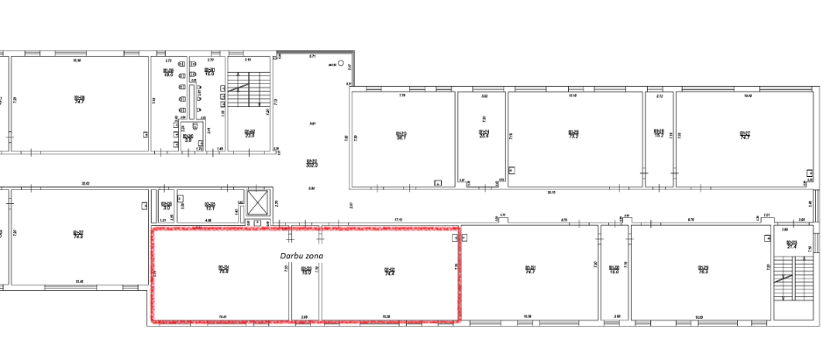

- ESOŠĀS SITUĀCIJAS FOTOFIKSĀCIJA
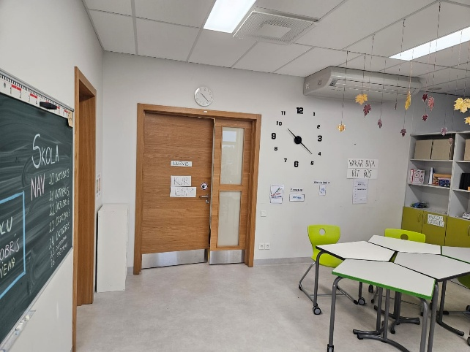 | 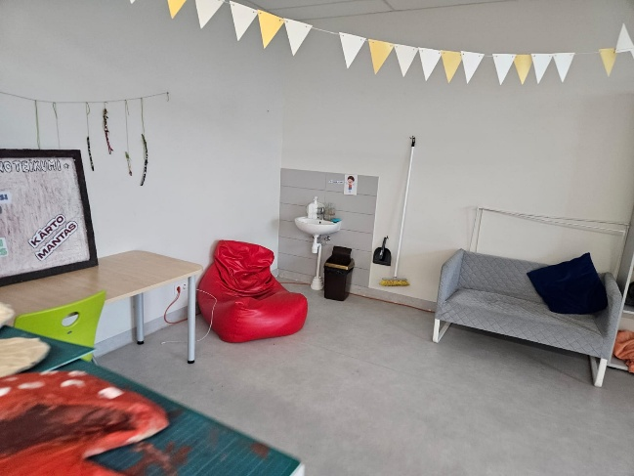
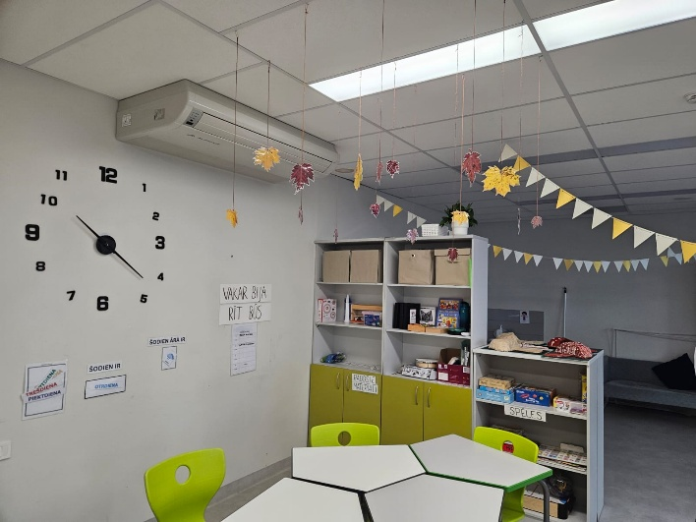 | 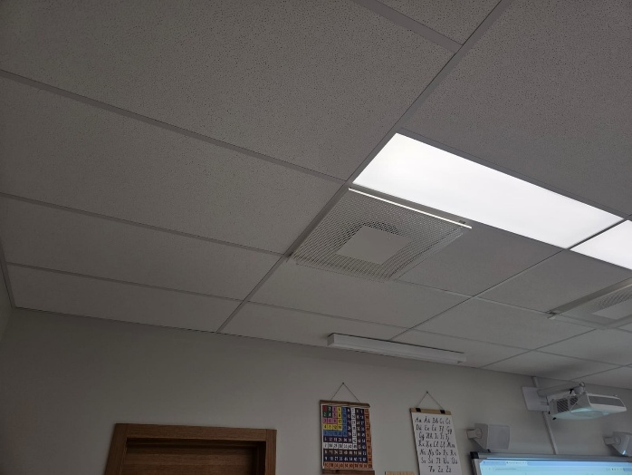
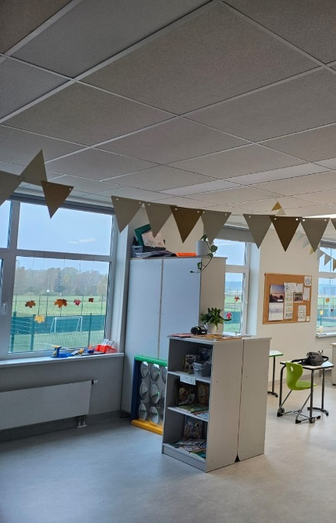 | 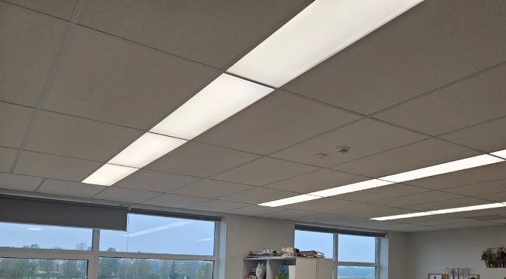

- VISPĀRĪGIE DATI PAR IEPIRKUMA PRIEKŠMETU

- Projekta mērķis | Izstrādāt būvniecības ieceri un izbūvēt Mārupes pamatskolā telpas, lai nodrošinātu mācību procesu izglītojamajiem ar garīgās attīstības un fiziskās attīstības traucējumiem.  Ievērot “projektē un būvē” iepirkuma pamatprincipu, paredzot tādus tehniskos un arhitektoniskos risinājumus, kurus ir iespējams secīgi realizēt būvdarbu laikā bez būtiskām izmaiņām projektētajos risinājumos.
- Projekta rezultāts | Projekta rezultātā tiks izveidotas funkcionāli un ergonomiski organizētas mācību telpas, kas nodrošina speciālās izglītības programmu īstenošanai nepieciešamos apstākļus, tai skaitā pieejamību, drošību, atbilstošu akustiku, apgaismojumu un mācību procesa organizēšanai nepieciešamo infrastruktūru.

- METODOLOĢIJA
- Pasūtītājs: | nodrošina Izpildītāju ar sekojošiem dokumentiem uzdevuma veikšanai:  - Kadastrālās uzmērīšanas lietu
- Izpildītājs: | veic projektēšanas un būvniecības darbus kā vienotu procesu, nodrošinot savstarpēji koordinētu, tehniski un ekonomiski pamatotu risinājumu izstrādi un realizāciju, ņemot vērā Pasūtītāja sagatavotās Objekta funkcionālās un telpiskās prasības, izejas datus un pieejamo finansējumu.  Izpildītājs ir pilnībā atbildīgs par Pasūtītājam piedāvāto risinājumu un iekārtu kvalitāti, savietojamību, funkcionalitāti un atbilstību normatīvo aktu prasībām.

- OBJEKTA PLĀNOJUMS UN FUNKCIONĀLĀS PRASĪBAS
- Telpu plānojums un funkcionālās prasības | Telpā Nr.2-17 (001-191) paredzēt divu papildu starpsienu izbūvi, sadalot esošo telpu trijās atsevišķās daļās, no kurām divas paredzētas mācību telpu ierīkošanai, bet viena – gaitenim. Aptuvenie nepieciešamie starpsienu garumi 9.18 m un 4.54 m. Garākajā sienā paredzēt divu durvju aiļu izbūvi, nodrošinot piekļuvi no jaunizveidotā gaiteņa katrai no mācību telpām. Telpām ir jānodrošina atbilstība normatīvajos aktos noteiktajām evakuācijas ceļu prasībām, evakuācijas elektroiekārtu un ugunsdrošības pasākumu pārskata (UPP) prasībām katrā telpā.  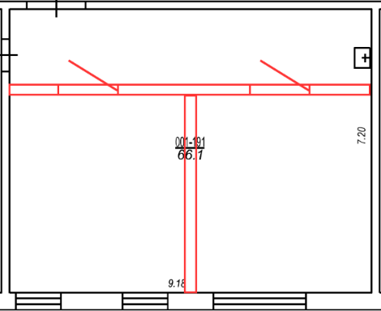  Konceptuāls telpas Nr.2-17 ( 001-191) plānojums  Gan jaunizbūvētajā gaitenī, gan abās mācību telpās paredzēt un izbūvēt:  - ventilācijas sistēmas pārbūvi, pielāgojot esošo ventilācijas tīklu jaunajam telpu plānojumam un nodrošinot katrai telpai tās funkcijai nepieciešamo gaisa apmaiņu;  - apgaismojuma sistēmas pārbūvi, maksimāli saglabājot un pielāgojot esošos gaismekļus, kā arī nepieciešamības gadījumā papildinot tos ar jauniem gaismekļiem, lai nodrošinātu mācību telpām atbilstošu apgaismojuma kvalitāti un gaitenim normatīvajos aktos noteikto apgaismojuma līmeni, izbūvēt apgaismojuma slēdžus un rozetes;  - automātiskās ugunsgrēka atklāšanas un trauksmes signalizācijas sistēmu, katrā jaunizveidotajā telpā uzstādot dūmu detektorus un integrējot tos esošajā sistēmu.  - datu tīklu, papildinot esošo sistēmu.  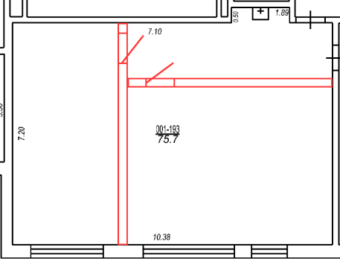  Telpā Nr.2-19 (001-193) paredzēt divu papildu starpsienu izbūvi, sadalot esošo telpu trijās atsevišķās daļās, no kurām divas paredzētas mācību telpu ierīkošanai, bet viena – gaitenim. Aptuvenie nepieciešamie starpsienu garumi 7,2m un 6,76m. Katrā no jaunajām starpsienām paredzēt durvju ailes izbūvi ar durvīm, nodrošinot piekļuvi no jaunizveidotā gaiteņa katrai mācību telpai. Telpām ir jānodrošina atbilstība normatīvajos aktos noteiktajām evakuācijas ceļu prasībām, evakuācijas elektroiekārtu un ugunsdrošības pasākumu pārskata (UPP) prasībām katrā telpā.  Konceptuāls telpas Nr. 2-19 (001-193) plānojums  Gan jaunizbūvētajā gaitenī, gan abās mācību telpās paredzēt un izbūvēt:  - ventilācijas sistēmas pārbūvi, pielāgojot esošo ventilācijas tīklu jaunajam telpu plānojumam un nodrošinot katrai telpai tās funkcijai nepieciešamo gaisa apmaiņu;  - apgaismojuma sistēmas pārbūvi, maksimāli saglabājot un pielāgojot esošos gaismekļus, kā arī nepieciešamības gadījumā papildinot tos ar jauniem gaismekļiem, lai nodrošinātu mācību telpām atbilstošu apgaismojuma kvalitāti un gaitenim normatīvajos aktos noteikto apgaismojuma līmeni, izbūvēt apgaismojuma slēdžus;  - automātiskās ugunsgrēka atklāšanas un trauksmes signalizācijas sistēmu, katrā jaunizveidotajā telpā uzstādot dūmu detektorus un integrējot tos esošajā sistēmu.  - datu tīklu papildinot esošo sistēmu.
  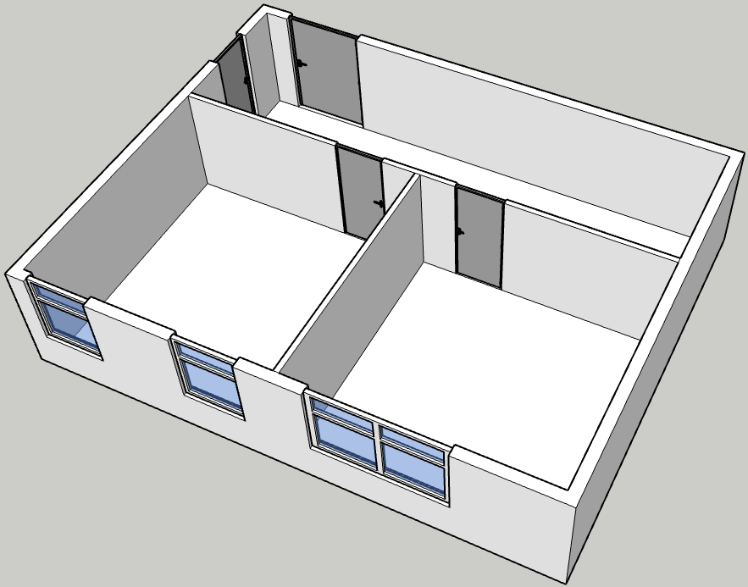 | 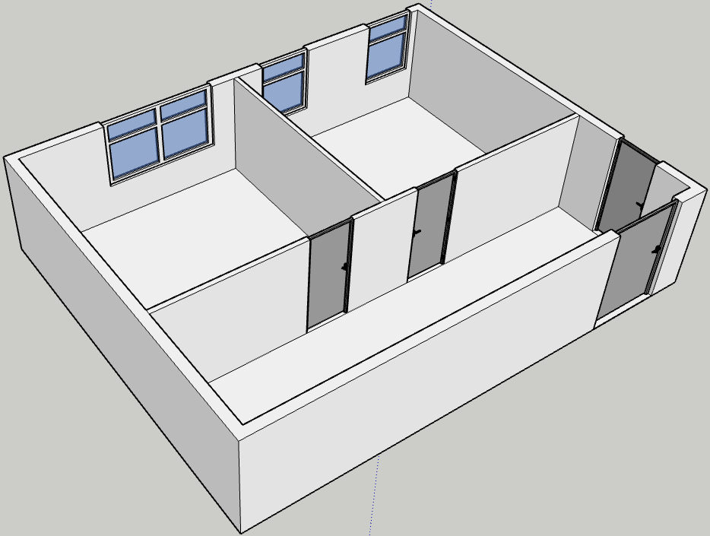
  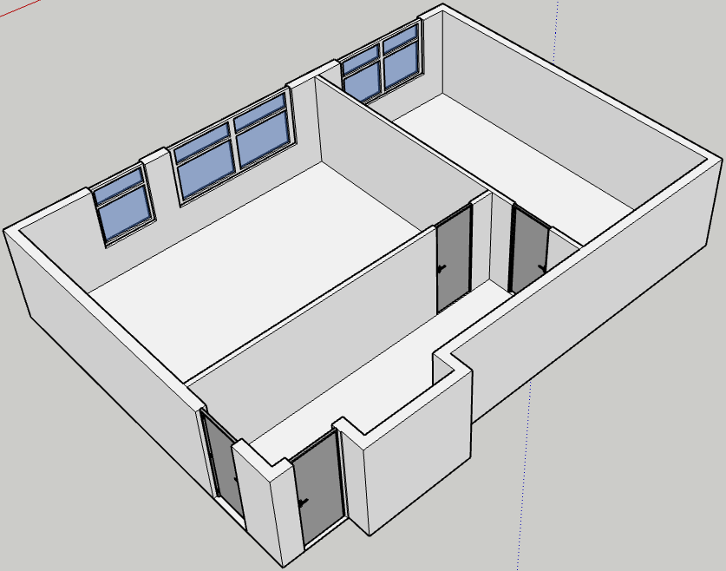 | 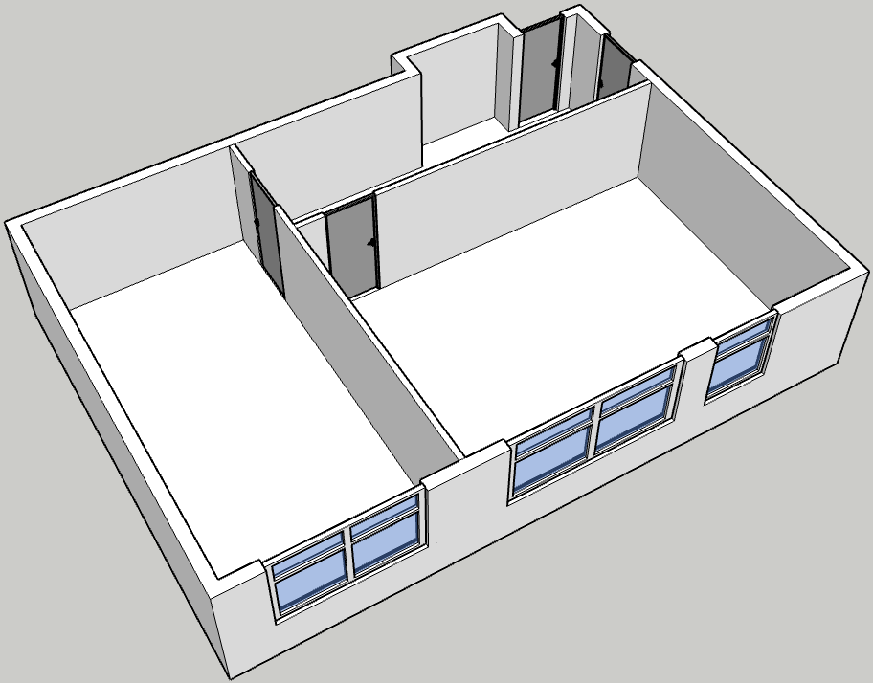
- Vides pieejamība | Telpās tiks organizētas mācības bērniem ar garīgās un fiziskās attīstības traucējumiem, speciālās izglītības programmās. Līdz ar to jaunizbūvētajām telpām jānodrošina pilnvērtīga vides pieejamība un aprīkojuma lietošanas iespējas bērniem ar īpašām vajadzībām, ievērojot 19.11.2019. MK noteikumu Nr.556 “Prasības vispārējās izglītības iestādēm, ai to īstenotajās izglītības programmās uzņemtu izglītojamos ar speciālām vajadzībām” un 11.01.2022. MK noteikumu Nr.11 “Kārtība, kādā izglītojamie tiek uzņemti vispārējās izglītības programmās un atskaitīti no tām, kā arī obligātās prasības izglītojamo pārcelšanai nākamajā klasē” prasības, kā arī piemērojamos Eiropas standartus:  - LVS EN 17210:2021 "Apbūvētas vides pieejamība un izmantojamība. Funkcionālās prasības"  - LVS CEN/TR 17621:2021 "Apbūvētas vides pieejamība un izmantojamība. Tehnisko raksturlielumu kritēriji un specifikācijas"
* Izvērtējot nepieciešamību un prasības, darbu apjomi var tikt precizēti vai mainīti būvniecības ieceres izstrādes laikā.

- PRASĪBAS PIEDĀVĀJUMA SAGATAVOŠANAI
Prasības “projektē un būvē” piedāvājuma sagatavošanai | Izpildītāja pienākumos, iepirkuma procedūras laikā, ietilpst pilnīga iepazīšanās ar iepirkuma priekšmetu, visu iespējamo risku, kas varētu rasties būvniecības dokumentu izstrādes un būvniecības procesā, apzināšana, būvniecības vietas un tai pieguļošās teritorijas apsekošana, lai veiktu tās novērtējumu piedāvājuma sagatavošanas laikā, ar visiem priekšdarbu laikā sagatavotajiem izpētes materiāliem. Ja nepieciešams, piedāvājuma sagatavošanas laikā Objektu iespējams apmeklēt vairākas reizes un veikt atkārtotu apsekošanu, lai precizētu informāciju piedāvājuma sagatavošanas laikā un izvērtētu Pasūtītāja prasības.  Sagatavojot piedāvājumu, Izpildītājam, kā savas nozares profesionālim, jāapzina un jāparedz visi darbi, kas nepieciešami, lai varētu veikt kvalitatīvu būvniecības ieceres dokumentācijas izstrādi un būvdarbus atbilstoši tai.  Visiem attēliem un plāniem, kas pievienoti šajā Tehniskajā specifikācijā un/ vai tās pielikumos ir informatīva nozīme un tie var tikt precizēti būvniecības ieceres izstrādes laikā.  Projektēšanas darbu procesā Pasūtītājam ir tiesības pieprasīt, un Izpildītājam ir jāizstrādā tehniski ekonomiskais pamatojums risinājumiem, lai Pasūtītājs varētu pamatoti izvēlēties saimnieciski izdevīgākos risinājumus, kuri vienlaikus nodrošinātu Pasūtītāja prasībām nepieciešamo kvalitāti.

- PRASĪBAS PROJEKTĒŠANAI
- Izmantojamie normatīvie dokumenti | Izstrādājot būvniecības ieceri, Izpildītājam ir jāievēro Latvijas Republikā spēkā esošie normatīvie akti, normatīvi un Ministru kabineta noteikumu, kā arī Latvijas valsts standartu prasības, t.sk.  - Būvniecības likums;  - Vispārīgajiem būvnoteikumi;  - Ēku būvnoteikumi;  - 28.08.2018. MK noteikumi Nr.545 Noteikumi par Latvijas Būvnormatīvu LBN 202-18 “Būvniecības ieceres dokumentācijas noformēšana”;  - 30.06.2015. MK noteikumi Nr.333 Noteikumi par Latvijas būvnormatīvu LBN 201-15 “Būvju ugunsdrošība”;  - 03.05.2017. MK noteikumi Nr.239 Noteikumi par LBN 501-17 "Būvizmaksu noteikšanas kārtība"  - 30.06.2015. MK noteikumi Nr. 332 par Latvijas būvnormatīvu LBN 221-15 “Ēku iekšējais ūdensvads un kanalizācija”;  - 19.11.2019. MK noteikumi Nr.556 “Prasības vispārējās izglītības iestādēm, ai to īstenotajās izglītības programmās uzņemtu izglītojamos ar speciālām vajadzībām”;  - 11.01.2022. MK noteikumu Nr.11 “Kārtība, kādā izglītojamie tiek uzņemti vispārējās izglītības programmās un atskaitīti no tām, kā arī obligātās prasības izglītojamo pārcelšanai nākamajā klasē”;  - LVS CEN/TR 17621:2021 Apbūvētas vides pieejamība un izmantojamība. Tehnisko raksturlielumu kritēriji un specifikācijas;  - LVS EN 17210:2021 Apbūvētas vides pieejamība un izmantojamība. Funkcionālās prasības;  - Latvijas valsts standarti, kas attiecas uz konkrētajiem darbiem  - u.c.  Gadījumā, ja šajā Tehniskajā specifikācijā ir norādītas zemākas prasības, kā noteikts Latvijas būvnormatīvos un standartos, jāpiemēro Latvijas būvnormatīvi un standarti.
- Būvniecības ieceres dokumentācijas sastāvs | Tiek izstrādātas sekojošas daļas:  - Skaidrojošais apraksts (SA)  - Ugunsdrošības pasākumu pārskats (UPP)  - Arhitektūras risinājumi (AR)  - Darbu organizēšanas projekts (DOP)  - Apkure un ventilācija (AVK – V)  - Elektroapgāde (EL)  - Ugunsdrošības atklāšanas un trauksmes signalizācija (UATS)  - Izmaksu aprēķins (T).  Dokumentācijai jābūt pilnīgai un nepārprotami saprotamai gan Pasūtītājam, gan būvdarbus kontrolējošām iestādēm.  Atsevišķi risinājumi var tikt precizēti ievērojot esošo situāciju un iespējamos risinājumus.  Šādi precizējumi netiek uzskatīti par papildu darbu veikšanu vai jaunu prasību izvirzīšanu, bet gan par standarta būvniecības procesa sastāvdaļu, kuras ietvaros Pasūtītājs sadarbībā ar Izpildītāju normatīvo aktu robežās, nemainot darbu apjomu un nenosakot jaunas pozīcijas, izstrādā un saskaņo optimālākos risinājumus.
- Būvniecības ieceres formāts | Visa dokumentācija, nodrošinot nepieciešamo būvspeciālistu piesaisti, kopā ar darbu pieņemšanas nodošanas aktu tiek iesniegta Pasūtītājam USB datu nesējā. Dokumentācijai ir jābūt sagatavotai Microsoft Word (*.doc), Microsoft Excel (*.xls) un AutoCAD (*.dwg) vai analoģiskas savstarpēji savietojamas programmas vidē (teksti, tāmes utt. Word un Excel, rasējumi AutoCAD (*.dwg) vai analoģiskas savstarpēji savietojamas programmas vidē), kā arī visa dokumentācija sagatavota PDF (*.pdf) formātā.

- PRASĪBAS BŪVDARBU VEIKŠANAI
- Būvdarbu veikšana, saskaņošana un organizēšana: | - Izpildītājam ir jāievēro Latvijas Republikas spēkā esošās būvniecības, darba drošības un darba aizsardzības normas un noteikumi.  - Būvdarbu izpildes laikā Izpildītājs ir atbildīgs par kārtības noteikumu, darba drošības, elektrodrošības un ugunsdrošības prasību ievērošanu teritorijā, kas nodota darbu veikšanai.  - Izpildītājam jānodrošina, ka Būvdarbu izpildē tiks ievērotas darba aizsardzības prasības saskaņā ar Ministru kabineta 2003. gada 25. februāra noteikumiem Nr.92 „Darba aizsardzības prasības veicot būvdarbus”.  - Pirms būvdarbu uzsākšanas Izpildītājam ir rūpīgi jāiepazīstas ar būvdarbu veikšanas zonu, esošo situāciju, jāuzstāda norobežojošās konstrukcijas un brīdinājuma zīmes un jāveic citi nepieciešamie preventīvie pasākumi būvdarbu zonas iekārtošanai.  - Izpildītājs ir pilnībā atbildīgs par visu saistīto inženierkomunikāciju pārslēgšanu, atslēgšanu, būvdarbu zonai piesaistīto resursu uzskaiti, pagaidu pieslēgumu izbūvi un ekspluatāciju būvdarbu izpildes laikā savām vajadzībām. Par patērētā ūdens un elektrības, resursiem, ja tiek izmantota Pasūtītāja infrastruktūra, Izpildītājs maksā Pasūtītājam saskaņā skaitītāju rādītājiem vai vienojoties par konkrētu patēriņa aprēķinu.  - Izpildītājam, pirms darbu uzsākšanas, jāsaskaņo minētā uzdevuma izpildei nepieciešamo tehnisko dokumentāciju ar valsts un/ vai pašvaldību, vai citām iestādēm un organizācijām, sedzot par saviem finanšu līdzekļiem visus ar iepriekšminētajām darbībām saistītās izmaksas.  - Būvdarbu laikā Izpildītājam ir jāievēro tīrība un kārtība darbu veikšanas zonā, kā arī teritorijā, ko ietekmē darbu izpilde (izbraukšana/iebraukšana). Izpildītājs ir pilnībā atbildīgs par atbilstošu brīdinājuma zīmju, norobežojumu, teritorijas transporta un gājēju kustības funkciju nepārtrauktību, ciktāl tas attiecas uz realizējamā Objekta darbiem.  - Veicot būvdarbus, trokšņu un putekļu izdalīšanās jāsamazina līdz minimumam. Izpildītājs ir atbildīgs par būvgružu utilizēšanu atbilstoši likumdošanas prasībām, noslēdzot attiecīgu atkritumu apsaimniekošanas pakalpojumu līgumu;  - Izpildītājs veic visus darbus, piesaistot nepieciešamo darbaspēku, tehniku, aprīkojumu, darbarīkiem un materiāliem.  - Visiem būvdarbu zonā esošajiem cilvēkiem uz apģērba vai ķiveres ir jābūt rūpnieciski uzdrukātai atpazīšanas zīmei par pārstāvēto uzņēmumu.
- Būvdarbu zonas tīrība | - Izpildītājam netiks piedāvāti laukumi atkritumu izvietošanai, un tam pašam ir jāorganizē atkritumu izvietošanas iespējas uz sava rēķina. Neatļauta atkritumu izvietošana nav pieļaujama.  - Izpildītājs ir atbildīgs par adekvātu būvniecības zonas uzturēšanu kartībā. Materiāli un aprīkojums jānovieto, jāuzglabā un jāsakrauj tādā kārtībā, kas iespējami samazinātu vietējo aktivitāšu traucējumus un pārtraukumus.  - Ja Pasūtītāja ieskatā būvdarbu zona netiek uzturēta atbilstošā kārtībā, tam ir tiesības rakstiski to norādīt Izpildītājam un tam ir pienākums 2 dienu laikā izpildīt Pasūtītāja norādīto.  - Izpildītājs nodrošina, ka darba dienas / maiņas beigās tiek veikta darba vietas sakārtošana / tīrīšana - savās vietās nolikti instrumenti, materiāli, tehnika, darba apģērbs un veikta visu atgriezumu un būvgružu savākšana un nogādāšana tam paredzētā vietā, veikti uzkopšanas darbi.  - Smēķēt nav atļauts ne Objektā, ne skolas teritorijā.  - Pēc būvdarbu pabeigšanas un testēšanas Izpildītājam jāaizvāc visi būvgruži un liekie materiāli (t.sk. visas pagaidu konstrukcijas, brīdinājumu zīmes, instrumenti, materiāli, izejvielas un celtniecības mašīnas vai aprīkojums, ko Izpildītājs vai kāds no viņa apakšuzņēmējiem izmantojuši darbu veikšanai) no būvdarbu zonas un tā apkārtnes. Izpildītājam jāatstāj būvdarbu zona sakoptā kārtībā. Izpildītājam ir pienākums sagatavot visas iekārtas ekspluatācijai – iztīrīt no visiem gružiem, netīrumiem un putekļiem, kas radušies būvniecības procesā.
- Atkārtoti izmantojamu vai pārstrādājamu atkritumu uzglabāšana: | Izpildītājs būvobjektā nodrošina pārstrādājamu materiālu šķirošanu. Darbu veikšanas projektā atbilstoši būvdarbu veidam Izpildītājs norāda šķirojamos atkritumus, norāda vietu atkritumu šķirošanai un savākšanai, kā arī pēc Pasūtītāja pieprasījuma iesniedz izziņas vai pavadzīmes un faktūrrēķinus, kas apliecina atkritumu atbilstošu nodošanu.
- Standartu pielietošana būvdarbu laikā | Visi būvdarbi jāveic saskaņā ar būvniecības iecerē norādītajiem standartiem.
- Darbu nodošana | - Pabeidzot būvdarbus, Izpildītājam ir jāsagatavo un Pasūtītājam jāiesniedz izpildrasējumi par izbūvētajiem un pārbūvētajiem inženiertīkliem. Rasējumi jānoformē atbilstoši LBN 202-18 pdf un DWG versijās. Izpildrasējumos ir jāattēlo visu sistēmu un objektu precīzi novietojumi ar piesaistēm.  - Nododot objektu Izpildītājs iesniedz Pasūtītājam visu tehnisko izpilddokumentāciju – pielietoto būvmateriālu atbilstību apliecinošus dokumentus (atbilstības deklarācijas, tehnisko datu lapas, u.c.) latviešu valodā.  - Izpildītie darbi tiek akceptēti un pieņemti tikai pēc pilnībā pabeigtu visu iekārtu un sistēmu pārbaudes. Izpildītājs pēc pārbaužu pabeigšanas sagatavo un iesniedz Pasūtītājam atskaiti, kas satur mērījumus un atzinumu par iekārtu un sistēmu gatavību pieņemšanai. Tajā jāietver vadības, regulēšanas, izmēģināšanas u.c. dokumentācija, kas sastādīta montāžas pārbaudēs un nododot ekspluatācijā.  - Pēc iekārtu uzstādīšanas Izpildītājs nodrošina Pasūtītāja norīkotajiem pārstāvjiem pilnīgu apmācības kursu par uzstādīto sistēmu ekspluatāciju un uzturēšanu kopumā. Apmācība tiek organizēta kā mācīšanās darba vietā un to nodrošina Izpildītāja personāls, kurš uzstāda iekārtas un nodod tās ekspluatācijā. Lietotāja rokasgrāmata tiek izmantota par apmācības pamata dokumentu, bet papildus tiek izmantota Izpildītāja iepriekš sagatavota sīkāka apmācības programma.  - Būvdarbu izpilddokumentācija jāiesniedz izdrukas veidā 1 eksemplārā un grafiskā daļa papildus arī USB formātā. Grafiskā daļa elektroniski ir jāsagatavo AutoCAD programmnodrošinājumam saprotamā formātā. Iepriekš saskaņojot ar Pasūtītāju, atsevišķa informācija var tikt iesniegta Adobe Acrobat failu formā. Teksta daļai jābūt izstrādātai Word un Excel programmnodrošinājumam saprotamā formātā. Dokumentācijai jābūt sagatavotai un iesietai lietošanai ērtā veidā.

- BŪVDARBU GARANTIJA
Būvdarbu garantijas perioda saistību izpildes nosacījumi | Veikt garantijas perioda būvdarbus un citus darbus, kas ir attiecināmi uz paveikto darbu garantiju.  Garantijas laiks tiek rēķināts no pabeigtu un Pasūtītājam nodotu Būvdarbu nodošanas un pieņemšanas akta abpusējas parakstīšanas dienas.  Izpildītājam ir jānodrošina, lai izmantoto būvizstrādājumu (materiālu, izstrādājumu un iekārtu) ražotāju (pārdevēju, piegādātāju) sniegtās garantijas tiktu nodotas Pasūtītājam vienlaicīgi ar būvdarbu nodošanas un pieņemšanas akta iesniegšanu un Pasūtītājs tās varētu brīvi izmantot.  Garantijas periodā Izpildītāja atbildība ir atrunāta Līguma noteikumos. Pasūtītājs ir atbildīgs par apsaimniekošanu un ikdienas uzturēšanu, kas nav Izpildītāja atbildībā un kompetencē (piem. lietotāja radītie bojājumi).  Ja Izpildītājam, pēc tā labākajām pūlēm neizdodas novērst atklātos defektus līgumā noteiktā kārtībā, Pasūtītājam ir tiesības piemērot līgumā norādītos līgumsodus, vai piesaistīt citus Izpildītājus (speciālistus) defektu novēršanai un radušās izmaksas pieprasīt segt Izpildītājam.  Garantijas periodā Izpildītājam ir jānodrošina iespēja Pasūtītājam sazināties ar būvdarba vadītāju vai citu pieredzējušu inženieri, kurš piedalījies būvdarbu veikšanas laikā, lai operatīvi risinātu ar garantiju saistītus jautājumus.

- TERMIŅI
- Darbu izpildes termiņi | Kopējais Līguma darbu izpildes termiņš tiek noteikts 8 (astoņas) nedēļas no Līguma abpusējas parakstīšanas dienas, paredzot šādu darbu izpildes secību un termiņus:  - sākotnējie risinājumi un priekšlikumi iesniedzami Pasūtītājam izskatīšanai un saskaņošanai 2 (divu) nedēļu laikā no Līguma abpusējas parakstīšanas dienas;  - Pasūtītājs 1 (vienas) nedēļas laikā izvērtē iesniegtos risinājumus un sniedz saskaņojumu vai nepieciešamās piezīmes;  - pēc Pasūtītāja saskaņojuma saņemšanas Izpildītājs iesniedz būvniecības ieceres dokumentāciju BIS, sagatavojot un iesniedzot paziņojumu par būvniecību;  - būvdarbu uzsākšana paredzēta 4. (ceturtajā) nedēļā no Līguma abpusējas parakstīšanas dienas;  būvdarbi izpildāmi 4 (četru) nedēļu laikā (ja darbi netiek pabeigti līdz 31.08.2026., tad, sākot no 01.09.2026. būvdarbi var tikt veikti tikai tādā laikā, kad netiek traucēts mācību process un darbu veikšanas laiks tiek saskaņots ar Mārupes pamatskolas saimniecības vadītāju)
- Garantijas darbu saistību izpildes termiņš | Garantijas laiks būvdarbiem 36 (trīsdesmit seši) mēneši no abpusēji parakstīta darbu pieņemšanas nodošanas akta brīža.

Pielikumi:
Nr.1 Telpu pārplānojuma skice;
Nr.2 Ventilācijas sistēmas pārbūves skice

Tehniskā specifikācija aktualizēta 10.07.2026.
Sagatavoja:

Mārupes novada pašvaldības
Pašvaldības īpašumu pārvaldes Būvniecības nodaļas būvinženieris
Rihards Pauls

Mārupes novada pašvaldības
Pašvaldības īpašumu pārvaldes Būvniecības nodaļas projektu vadītāja
Agita Užāne

Saskaņoja:

Mārupes novada pašvaldības
Pašvaldības īpašumu pārvaldes Būvniecības nodaļas vadītājs
Ilvess Muižnieks

Mārupes novada pašvaldības
Pašvaldības īpašumu pārvaldes vadītājs
Uldis Bārdulis

1.pielikums
TEHNISKAI SPECIFIKĀCIJAI
“VIENKĀRŠOTĀS ATJAUNOŠANAS DARBI
MĀRUPES PAMATSKOLĀ”
Starpsienu izbūve 2-17 un 2-19 kabinetā, lai nodrošinātu
mācību procesu speciālās izglītības skolēniem

TELPU PĀRPLĀNOJUMA SKICE
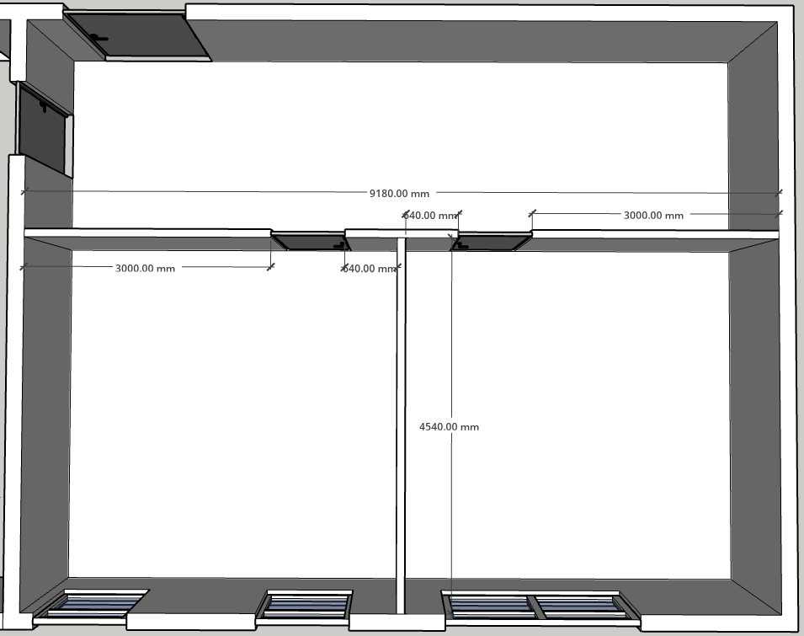
Aptuvenās telpas 001-191 dimensijas
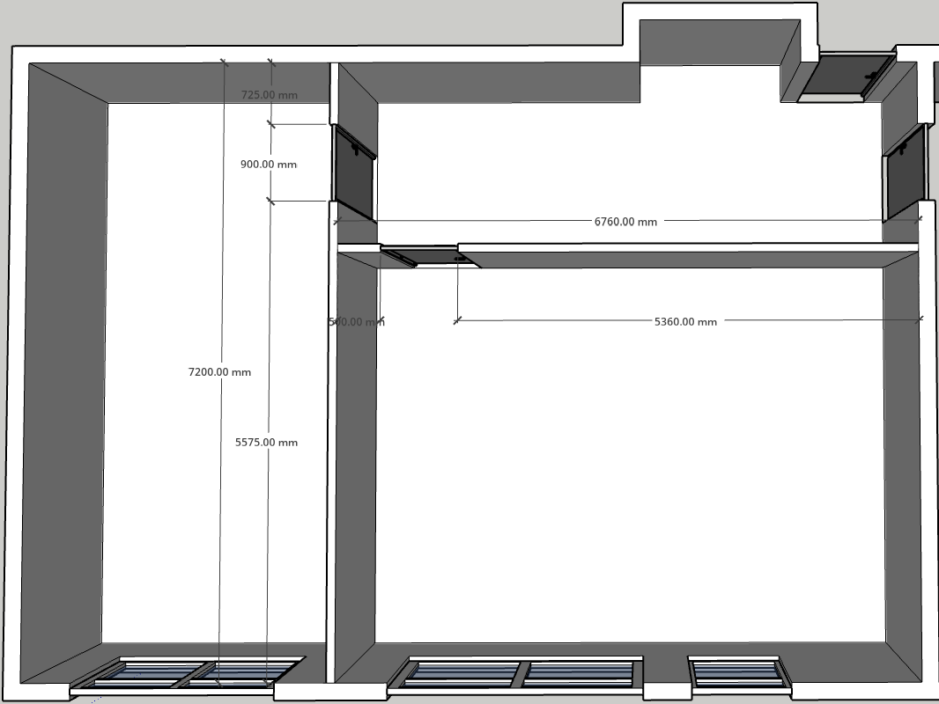
Aptuvenās telpas 001-193 dimensijas

2.pielikums
TEHNISKAI SPECIFIKĀCIJAI
“VIENKĀRŠOTĀS ATJAUNOŠANAS DARBI
MĀRUPES PAMATSKOLĀ”
Starpsienu izbūve 2-17 un 2-19 kabinetā, lai nodrošinātu
mācību procesu speciālās izglītības skolēniem

VENTILĀCIJAS SISTĒMAS PĀRBŪVES SKICE
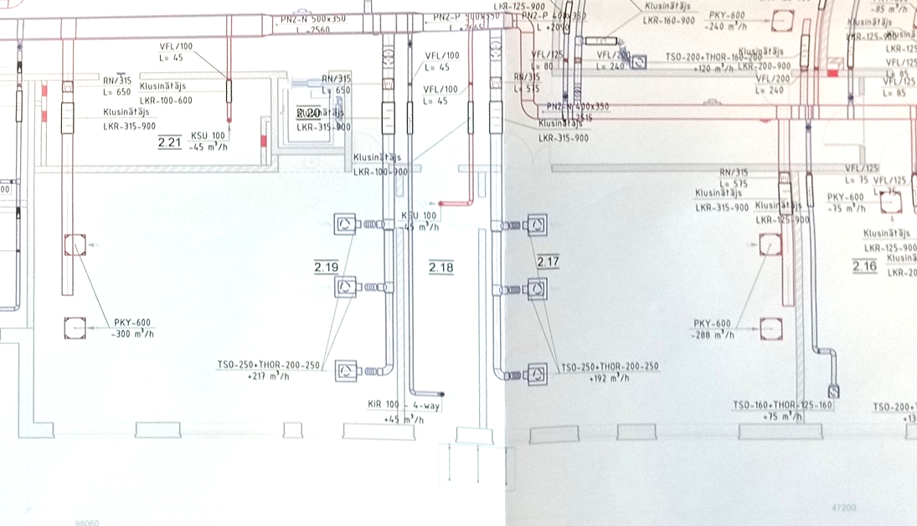
Telpu Nr.2-17 (001-191) un 2-19 (001-193) ventilācijas sistēmas izpildshēma

Ventilācijas sistēmas pārbūve telpās Nr.2-17 (001-191) un 2-19 (001-193):
- pārbūvēt esošo telpu pieplūdes atzarus un nosūces difuzorus, nodrošinot katrai klasei 50% no patreizējā kopējā telpas pieplūdes un nosūces gaisa daudzuma, veikt nepieciešamo balansēšanu un mērījumus norādīto telpu robežās;
- noformēt izpilddokumentāciju ventilācijas sistēmas pārbūvei norādīto telpu robežās



